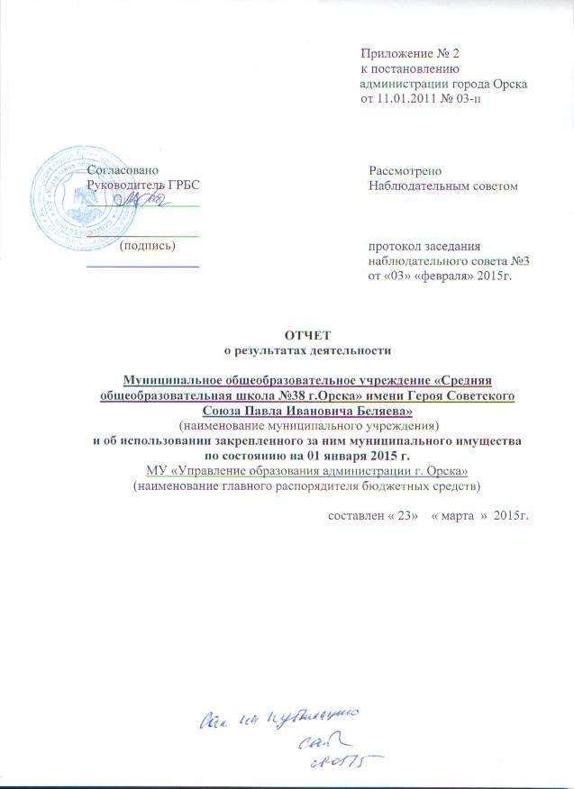

- Содержание отчета

№ п/п | 1. Общие сведения об учреждении
1.1. | Перечень видов деятельности |  |  | Начальное общее образование  Основное общее образование  Среднее общее образование
1.2. | Перечень услуг (работ), оказываемых потребителям за плату, и потребителей данных услуг |  |  | Реализация дополнительных образовательных программ по следующим направлениям:  -подготовка детей к поступлению в первый класс;  -подготовка выпускников к поступлению в ССУЗы и ВУЗы;  -физкультурно-спортивная;  -художественно-эстетическая;  -туристско-краеведческая;  -эколого-биологическая;  -военно-патриотическая;  - социально-педагогическая;  -естественнонаучная.
1.3. | Перечень разрешительных документов |  |  | Устав МОАУ «СОШ 38г.Орска»(приложение к постановлению администрации г.Орска от 09.12.2009г. № 6504-п)  Лицензия: серия 56Л01№ 0000674 . № 1264 от 06.03.2013г. на срок Бессрочно.  Свидетельство о государственной аккредитации: серия 56А01 № 0000085 от 09.06.2012г. действует по 09.06.2024г.
 |  |  | Ед.  изм. | на 01.01.14 г. | на 01.01.15 г.
1.4. | Количество штатных единиц:  в том числе: |  | ед.
1.4. | - адм. персонал |  |  | 7,5 | 8
1.4. | - пед. персонал  - учителя |  |  | 57,44  7,5 | 58,56  7,25
1.4. | - МОП |  |  | 31,5 | 41,2
1.4. | Всего: |  |  | 103,94 | 115,01
1.4. | Квалификация сотрудников (на начало и на конец отчетного года): |  | чел. | На 01.01.2014г. | На 01.01.2015г.
1.4. | -высшая кат. |  |  | 8 | 12
1.4. | -1 кат |  |  | 28 | 22
1.4. | -2 кат |  |  | 4 | 2
1.4. | -без категории |  |  | 0 | 1
1.4. | Всего: |  |  | 40 | 37
1.5. | Средняя годовая заработная плата руководителей и сотрудников за два предыдущих года:  - руководитель по основной должности  - на 1 сотрудника |  | руб. | 64600  24743 | 55250  22132
1.6. | Объем финансового обеспечения муниципального задания учредителя за два предыдущих года |  | руб. | 25 238 701 | 27 693 453
1.7. | Объем финансового обеспечения развития учреждения в рамках программ, утвержденных в установленном порядке, за два предыдущих года |  | руб. | 2 138 517 | 1 668 601
1.8. | Объем финансового обеспечения деятельности, связанной с выполнением работ или оказанием услуг, в соответствии с обязательствами перед страховщиком по обязательному социальному страхованию за два предыдущих года, руб. |  | руб. | 69 641 | 555361
 |  |  | Ед.  изм. | на 01.01.14 г. | на 01.01.15 г.
1.9. | Информация об исполнении муниципального задания учредителя за два предыдущих года |  | % | 100 | 100
 | - укомплектованность кадрами |  | % | 100% | 100%
 | -доля педагогов, имеющих квалификационные категории – 50-80% в зависимости от вида учреждения |  | % | 99% | 99%
 | - доля педагогических кадров с высшим образованием – 70-90% в зависимости от вида учреждения |  | % | 100% | 100%
 | - доля педагогов, работающих в 3-ей ступени обучения, с высшим образованием |  | % | 100% | 100%
 | - доля педагогов, использующих в работе информационно-коммуникативные технологии обучения – не ниже 40-90% в зависимости от вида учреждения |  | % | 100% | 100%
 | - доля детей школьного возраста, охваченных обучением в учреждении – 100% |  | % | 100% | 100%
 | - охват детей-инвалидов, подлежащих обучению 100% |  | % | 100% | 100%
 | - сохранность контингента обучающихся – 100% |  | % | 100% | 100%
 | - полнота реализации образовательных программ – 100% |  | % | 100% | 100%
 | - обеспеченность учебниками – 100% с учетом всех форм приобретения учебников |  | % | 100% | 100%
 | - положительные результаты итоговой аттестации выпускников – не менее 95-98% в зависимости от вида учреждения |  | % | 100% | 100%
 | - охват питанием учащихся – не менее 95,2% в соответствии с ВЦП |  | % | 100% | 100%
 | - охват питанием учащихся с учетом фактической посещаемости |  | % | 82,2% | 75,8%
 |  |  | Ед.  изм. | на 01.01.14 г. | на 01.01.15 г.
 | - удовлетворенность родителей и учащихся качеством муниципальной услуги – не менее 75% |  | % | 94,3% | 94,3%
 | -количество учащихся на 1  компьютер |  |  | 18чел | 10чел
1.10. | Информация об осуществлении деятельности, связанной с выполнением работ или оказанием услуг, в соответствии с обязательствами перед страховщиком по обязательному социальному страхованию за два предыдущих года |  | % | 104% | 114,5%
1.11. | Среднегодовая численность работников за два предыдущих года |  | чел | 83 | 80
1.12. | Состав наблюдательного совета |  | Заполняется учреждением
 | Епифанова С.А. |  | Начальник отдела общего и дополнительного образования  управления образования администрации г. Орска
 | Бикчентаева Ю.В. |  | Главный специалист отдела муниципальной собственности КУИ г.Орска.
 | Калядина Е.Н |  | Депутат Орского городского Совета депутатов(по согласованию)
 | Сизова Т.В |  | Председатель ОГО ОООО профсоюза работников народного образования и науки.
 | Ионова Е.В |  | Председатель профкома, учитель иностранного языка МОАУ «СОШ № 38 г.Орска» имени Героя Советского Союза Павла Ивановича Беляева»
 | Сатушева Г.Ю |  | Учитель технологии МОАУ «СОШ № 38 г.Орска»имени Героя Советского Союза Павла Ивановича Беляева».
 | Югова И.В. |  | Директор МОАУ №15г.Орска.(по согласованию)
 | Селезнева С.С |  | Учитель математики муниципального общеобразовательного автономного учреждения «СОШ №38г.Орска» имени героя Советского Союза Павла Ивановича Беляева»(по согласованию).
 | Рогов К.В. |  | Зам.директор МОУСОШ №53г.Орска (по согласованию)
 | 2. Результат деятельности учреждения
 |  | Ед.  изм. |  | на 01.01.14 г. | на 01.01.15 г.
2.1. | Темп прироста балансовой (остаточной) стоимости нефинансовых активов к предыдущему году | % |  | +7,55(-4,96) | +4,0(+3,22 )
2.2. | Общая сумма выставленных требований в возмещение ущерба по недостачам и хищениям материальных ценностей, денежных средств, а также от порчи материальных ценностей | руб. |  | 0 | 0
2.3. | Темп прироста дебиторской и кредиторской задолженности учреждения в разрезе поступлений (выплат), предусмотренных планом финансово-хозяйственной деятельности муниципального учреждения, к предыдущему году | %
2.3. | - дебиторская задолженность | % |  | -99%  8%
2.3. | - кредиторская задолженность | %
2.4. | Причины образования просроченной кредиторской задолженности, а также дебиторской задолженности, нереальной к взысканию |  |  |  | _
2.5. | Суммы доходов, полученных от оказания (выполнения) платных услуг (работ) | руб. |  | 447364 | 551700
2.6. | Цены (тарифы) на платные услуги (работы), оказываемые (выполняемые) потребителям (в динамике в течение отчетного периода) | руб. |  | В соответствии с Решением Орского Городского совета депутатов с (изменениями ) № 21-350 от 02.04.2012г.Об утверждении Положения «О дополнительных платных услугах, предоставляемых населению муниципальными общеобразовательными учреждениями»  -Подготовка детей к школе 35руб.за1час.
 |  | Ед.  изм. |  | на 01.01.14 г. | на 01.01.15 г.
2.7. | Общее количество потребителей, воспользовавшихся услугами (работами) учреждения, в том числе количество потребителей, воспользовавшихся бесплатными, частично платными и полностью платными для потребителей услугами (работами), по видам услуг (работ) за два  предыдущих года: | чел.
2.7. | - бесплатные | чел. |  | 845 | 846
2.7. | - частично платные | чел. |  | 245 | 298
2.7. | - полностью платные | чел.
2.7. | Всего: |  |  | 845 | 846
2.8. | Количество жалоб потребителей и принятые по результатам их рассмотрения меры |  |  | нет | нет
2.9. | Показатели расхода тепловой энергии, электрической энергии, воды за два предыдущих года:
2.9. | - тепло | Гкал/ч |  | 1620,294 | 1604,599
2.9. | - электр-во | Кват.ч |  | 85483 | 77720
2.9. | - вода | Куб.м |  | 5303 | 4880
2.10. | Показатели удельного расхода тепловой энергии, электрической энергии, воды за два предыдущих  года
2.10. | - тепло | Гкал/ч/кв.м |  | 0,19 | 0,18
2.10. | - электр-во | Кват.ч/кв.м |  | 9,78 | 8,89
2.10. | - вода | Куб.м/чел |  | 5,71 | 5,27
2.11. | Темпы роста показателей удельного расхода тепловой энергии, электрической энергии, воды к предыдущему году | %
2.11. | - *тепло | % |  | 99
2.11. | - ** электричество | % |  | 91
2.11. | - ***вода | % |  | 92
2.12. | Общая сумма прибыли после налогообложения в отчетном периоде, образовавшаяся в связи с оказанием частично платных и полностью платных услуг (работ) за два предшествующих года | руб. |  | 0 | 0

***Вода отражена с учетом горячего водоснабжения .Расчет воды на снабжение уч-ния в 2014г.сопоставимыми условиями составляет в 2014г.4880куб.м.по отношению к 2013г.Это составляет 8%экономии.

**Расчет электрической энергии в 2014г.сопоставимыми условиями составляет 77720кВт.ч.по отношению к 2013г.Это составляет 9%экономии.

*Расчет тепловой энергии в 2014г.сопоставимыми условиями составляет 1604,599Гкал.по отношению к 2013г.Это составляет 1%экономии.
Показатель (ПЭО ПФХД таблица 8 сравнить с 737 формой, приложение №5 ) | Всего |  | В том числе
 |  |  | по лицевым счетам, открытым в органах, осуществляющих ведение лицевых счетов учреждений |  | По счетам, открытых в кредитных организациях
 | план | кассовое исполнение | План | кассовое исполнение | план | кассовое исполнение
1 | 2 | 3 | 4 | 5 | 6 | 7
Остаток средств на начало периода |  | 30,00 |  |  |  | 30,00
Поступления, всего | 300112053,51 | 30005029,94 | 29362053,51 | 29362053,51 | 650000,00 | 642976,43
в том числе:
- субсидии на выполнение муниципального задания | 27693452,63 | 27693452,63 | 27693452,63 | 27693452,63
- целевые субсидии | 1668600,88 | 1668600,88 | 1668600,88 | 1668600,88
- поступления от оказания учреждением услуг (выполнения работ), относящихся в соответствии с Уставом учреждения к его основным видам деятельности, предоставление которых для физических и юридических лиц осуществляется на платной основе, а также поступлений от иной приносящей доход деятельности, в том числе:  - платные дополнительные услуги  - другие доходы (в том числе благотворительность) | 650000,00 | 551700,43  91276,00 |  |  | 650000,00 | 551700,43  91276,00
Выплаты, всего (примечание: объемы планируемых выплат, источником финансового обеспечения которых являются поступления от оказания учреждениями услуг (выполнения работ), относящихся в соответствии с Уставом учреждения к его основным видам деятельности, предоставление которых для физических и юридических лиц осуществляется на платной основе, формируются учреждением в соответствии с порядком определения платы, установленным в соответствии с действующим законодательством) | 30005059,94 | 30005059,94 | 29362053,51 | 29362053,51 | 643006,43 | 643006,43
в том числе:
- оплата труда и начисления на выплаты по оплате труда | 23275993,35 | 23275993,35 | 22910866,76 | 22910866,76 | 365126,59 | 365126,59
- услуги связи | 23798,14 | 23798,14 | 23798,14 | 23798,14
- транспортные услуги | 98963,10 | 98963,10 | 94463,10 | 94463,10 | 4500,00 | 4500,00
- коммунальные услуги | 3031873,99 | 3031873,99 | 3030793,99 | 3030793,99 | 1080,00 | 1080,00
- арендная плата за пользование имуществом
- услуги по содержанию имущества | 321316,26 | 321316,26 | 310996,49 | 310996,49 | 10319,77 | 10319,77
- организация детского питания в лагерях дневного пребывания | 247811,90 | 247811,90 | 247811,90 | 247811,90
- организация школьного питания | 1420788,98 | 1420788,98 | 1420788,98 | 1420788,98
- пособия по социальной помощи населению
- приобретение основных средств | 638466,19 | 638466,19 | 584342,80 | 584342,80 | 54123,39 | 54123,39
- приобретение нематериальных активов
- приобретение материальных запасов | 323917,60 | 323917,60 | 244913,14 | 244913,14 | 79004,46 | 79004,46
- прочие работы и услуги | 571632,69 | 571632,69 | 485645,25 | 485645,25 | 85987,44 | 85987,44
- ремонт систем энергоснабжения
- приведение путей эвакупции и эвакуационных выходов в соответствии с требованиями пожарной безопасности
- повышение квалификации,профессиональная переподготовка руководителей
- повышение пропускной способности интернета и интернет трафик
- прочие расходы | 50497,74 | 50497,74 | 7632,96 | 7632,96 | 42864,78 | 42864,78
- иные выплаты, не запрещенные законодательством Российской Федерации
Остаток средств на конец периода | 0,00 | 0,00 | 0,00 | 0,00
Справочно: объем публичных обязательств, всего

3. Об использовании имущества, закрепленного за учреждением (МО)

№ п/п | Показатель | на 01.01.14 г. | на 01.01.15 г.
3.1. | Общая балансовая (остаточная) стоимость недвижимого имущества, находящегося у учреждения на праве оперативного управления, тыс. руб.  Здания | 9865(4618) | 9865(4052)
3.2. | Общая балансовая (остаточная) стоимость недвижимого имущества, находящегося у учреждения на праве оперативного управления, и переданного в аренду, тыс. руб. | 0 | 0
3.3. | Общая балансовая (остаточная) стоимость недвижимого имущества, находящегося у учреждения на праве оперативного управления, и переданного в безвозмездное пользование, тыс. руб. | 60,3(28,2) | 575,7(269,5)
3.4. | Общая балансовая (остаточная) стоимость движимого имущества, находящегося у учреждения на праве оперативного управления тыс. руб. | 1079(675) | 11747(1537)
3.5. | Общая балансовая (остаточная) стоимость движимого имущества, находящегося у учреждения на праве оперативного управления, и переданного в аренду, тыс. руб. | 0 | 0
3.6. | Общая балансовая (остаточная) стоимость движимого имущества, находящегося у учреждения на праве оперативного управления, и переданного в безвозмездное пользование, тыс. руб. | 0 | 0
3.7 | Общая площадь объектов недвижимого имущества, | 8736 | 8736

